**Урок №___**

**Предмет:** Английский язык

**Дата проведения:** 8; 9.12.21.

**Группа №** 1-10

**Тема урока:** Travelling.

**Преподаватель:** Айдемирова З.Р**.**

1.Прочитать и перевести текст. 2 Выписать слова и выучить. 3. Ответить на вопросы.

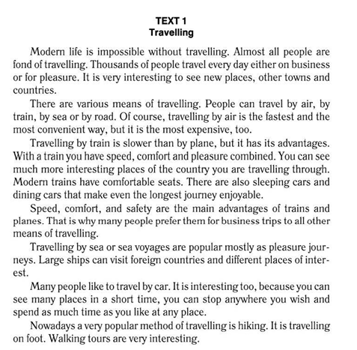 4 выполнить упражнения.

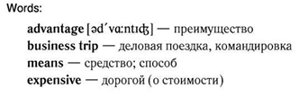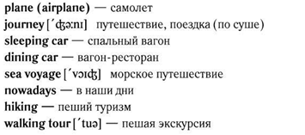2.

3.

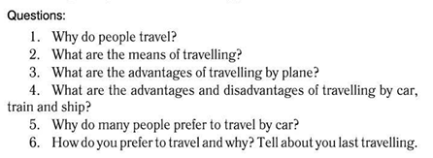

4.

**Напиши нужную форму глагола:**

1. I play – he …

2. I help – she …

3. I go – he …

4. We do – she …

5. You try – he …

6. He washes – I …

7. She teaches – You …

8. He misses – we …

9. I fly – she …

10. He says – They …

11. I (like)_______________ cakes.

12. Jane (swim)____________ very well.

13. Bob and John (play)____________ tennis every Monday.

14. We (read)__________________ the text.

15. My mother (watch)_______________ TV in the evenings.

**Вставьте do, does, don’t, doesn’t**

16 …. you like tigers? Yes, I …

17 …. Kim play basketball? No, he …

18. ….Mary and Bob live in Africa? No, they ….

19. ….she help her mother in the garden? Yes, she ….

20. ….monkeys live in the zoo? Yes, they ….

21. __ you watch DVD after school?

22 ___ your father cook dinner?

23 ___ Ann and Kate never eat chocolate?

24___ Jane read books in the evening?

25___ my friend do sports in the morning?

**Переведите**

26. Я играю в теннис по понедельникам

27. Он часто играет в футбол

28 Мы ходим гулять в парк каждый уикенд

29 Я не люблю молоко

30 Он не читает книги